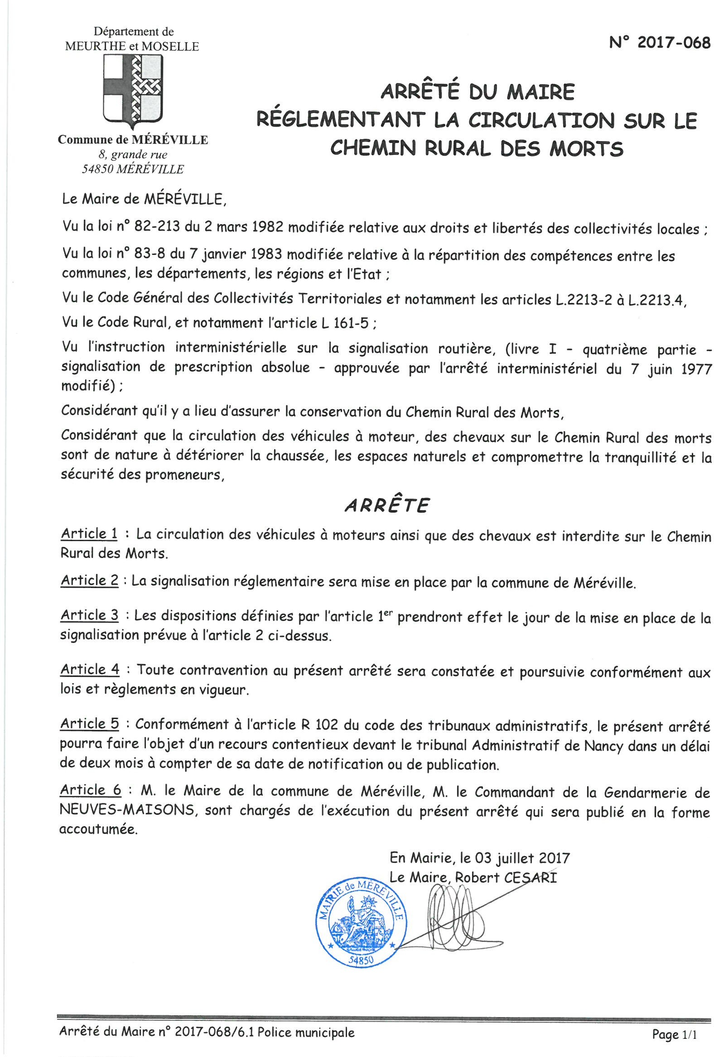

|  |  |
| --- | --- |
| Département de  MEURTHE et MOSELLE | **N° 2017-068** |
| blason54364 | **ARRÊTÉ DU MAIRE RÉGLEMENTANT LA CIRCULATION SUR LE**  **CHEMIN RURAL DES MORTS** |
| **Commune de MÉRÉVILLE** |
| *8, grande rue* |
| *54850 MÉRÉVILLE* |  |

Le Maire de MÉRÉVILLE,

Vu la loi n° 82-213 du 2 mars 1982 modifiée relative aux droits et libertés des collectivités locales ;

Vu la loi n° 83-8 du 7 janvier 1983 modifiée relative à la répartition des compétences entre les communes, les départements, les régions et l’Etat ;

Vu le Code Général des Collectivités Territoriales et notamment les articles L.2213-2 à L.2213.4, Vu le Code Rural, et notamment l’article L 161-5 ;

Vu l’instruction interministérielle sur la signalisation routière, (livre I – quatrième partie – signalisation de prescription absolue – approuvée par l’arrêté interministériel du 7 juin 1977 modifié) ;

Considérant qu’il y a lieu d’assurer la conservation du Chemin Rural des Morts,

Considérant que la circulation des véhicules à moteur, des chevaux sur le Chemin Rural des morts sont de nature à détériorer la chaussée, les espaces naturels et compromettre la tranquillité et la sécurité des promeneurs,

***A R R Ê TE***

Article 1 **:** La circulation des véhicules à moteurs ainsi que des chevaux est interdite sur le Chemin Rural des Morts.

Article 2 : La signalisation réglementaire sera mise en place par la commune de Méréville.

Article 3 : Les dispositions définies par l’article 1er prendront effet le jour de la mise en place de la signalisation prévue à l’article 2 ci-dessus.

Article 4 : Toute contravention au présent arrêté sera constatée et poursuivie conformément aux lois et règlements en vigueur.

Article 5 : Conformément à l’article R 102 du code des tribunaux administratifs, le présent arrêté pourra faire l’objet d’un recours contentieux devant le tribunal Administratif de Nancy dans un délai de deux mois à compter de sa date de notification ou de publication.

Article 6 : M. le Maire de la commune de Méréville, M. le Commandant de la Gendarmerie de NEUVES-MAISONS, sont chargés de l’exécution du présent arrêté qui sera publié en la forme accoutumée.

Accusé de réception - Ministère de l'Intérieur

En Mairie, le 03 juillet 2017 Le Maire, Robert CESARI

054-215403643-20170703-2017-068-AR

Accusé certifié exécutoire

Réception par le préfet : 04/07/2017

Arrêté du Maire n° 2017-068/6.1 Police municipale Page 1/1